Дата урока по расписанию | Класс | Предмет | Задание/тема | Где найти информацию | Ссылка на электронный ресурс  (если есть) | Вид работы | Учитель | Дата сдачи задания учителю
13.10.20 | 8п | Музыка | Формирование русской классической музыкальной школы (М.И. Глинка). | Найти интересные факты из творчества М. Глинки и написать их (не более 6).  Тем, кто не сдал тест, сдать ОБЯЗАТЕЛЬНО!!! | Видео. Топ 10 интересных фактов из творчества М. Глинки |  | Самсонова В.В. | Дом/зад.  присылать по вайберу, тел.89225511736
 |  | ИЗО | Архитектура -композиционная организация пространства. Взаимосвязь объектов в архитектурном макете. |  |  | Выполнить композиции архитектурного здания в пространстве и указать газоны и дорогу. | Швецова С.В. | Работы сдать 20.10.20 по вайберу
 |  | Немецкий язык | Школьный обмен. Проблемы. | Приложение 1. |  | 1. Записать в словарь и выучить новую лексику (слова)  (Приложение 1);  2. Записать в словарь и выучить Склонение неопределенного артикля ein и притяжательных местоимений mein, dein в именительном падеже (Nominativ)  (Приложение 1) | Кузина К.С. | 13.10.20  Задания принимаются по вайберу  89228899150
 |  | География |  | Учебник, атлас 8 класс |  | Выполнить тест на стр 42-44 | Балабаева О.А. | Очно на следующем уроке
 |  | ОБЖ | Причины дорожно-транспортных происшествий и травматизма людей | Учебник | https://ok.ru/video/12371101026 | Написать конспект параграфа 2.1 | Прокопенко А.А. | К следующему уроку
 |  | Физика | Количество теплоты | Учебник | https://pencup.ru/test/2307 | Пройти тест. | Лавкова В.Н. | Сообщению учителю лично о результатах выполнения заданий.

Приложение 1.
Die Schulsachen – школьные принадлежности

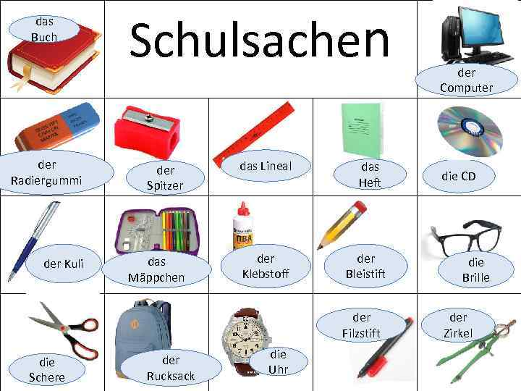

Склонение неопределенного артикля ein и притяжательных местоимений mein, dein в именительном падеже (Nominativ)

Der (мужской род) | Das (средний род) | Die (женский род)
ein | ein | eine
mein | mein | meine
dein | dein | deine

